数据手册
Data Sheet

智能RGBCW调光器
L-SLTLC02-ZD88B

编 制： | 汪 升
审 核： | 周奕勤
受控状态： | 受 控
发布时间： | 2024年5月7日

L-SLTLC02-ZD88B
智能RGBCW调光器
无线调光和色温可调
无需安装控制线和其他控制器
共阳极，RGBCW五路输出
12V-24VDC输入
大输出电流：10A
3年质保
利尔达ZigBee协议
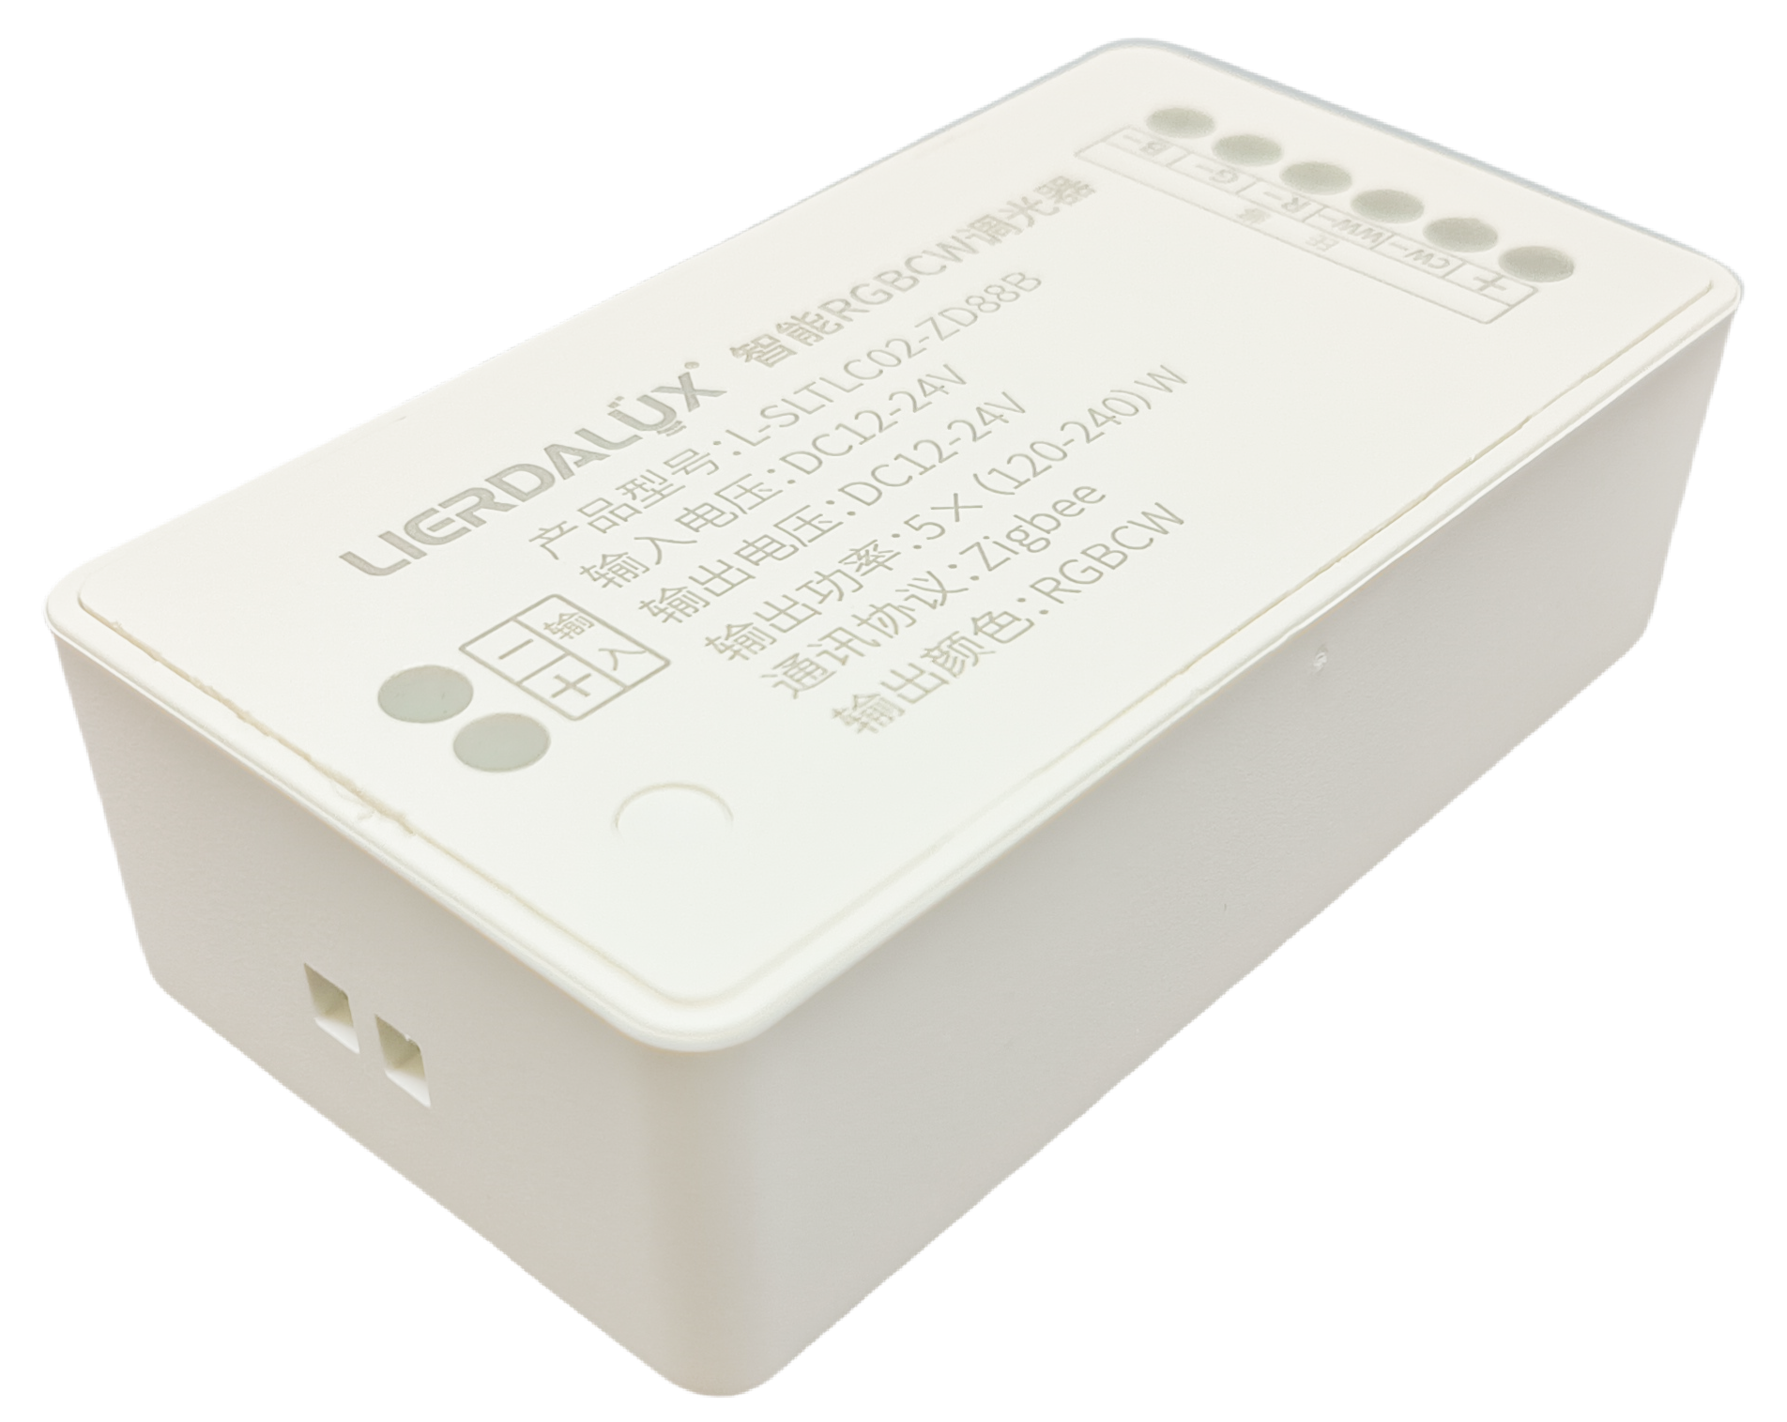

电气规格
品名： | 智能RGBCW调光器
型号： | L-SLTLC02-ZD88B
通讯协议： | 利尔达 ZigBee 私有协议
通讯距离： | ≥50米（空旷可视）
额定输入电压: | 12V/24Vdc
最大输入电流: | 10A
调光频率: | 16K
输出电压： | 12V/24Vdc
最大输出电流： | 10A
调光范围： | 1%~100%
效率: | ＞90%
使用温度: | -20℃…+40℃
存储温度: | -20℃…+80℃
工作湿度:  存储湿度: 5% to 95% | 10% to 90%
存储湿度: | 5% to 95%
尺寸: | L99xW45.3xH23mm
寿命: | 20000小时
质保： | 3年
装箱数量： | Pcs/箱
包装箱尺寸：
每箱重量：

外壳结构尺寸
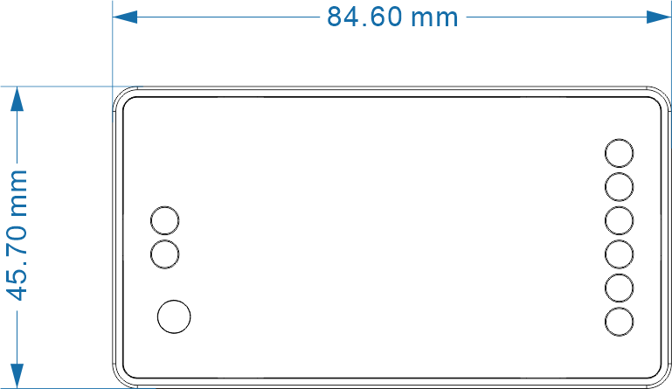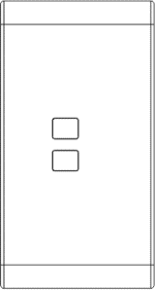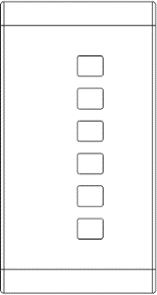
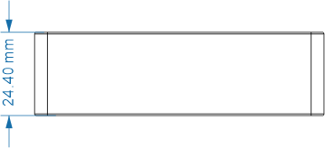
接线图
1、输入（+ - ）接12V或24V直流电源  2、输出（+）接LED正极，（CW）接白光负极，（WW）接黄光负极，（R）接红光负极，（G）接绿光负极，（B）接蓝光负极  3、输出端不得短路，反接，会造成控制器损坏；  4、不得超负载使用，会使控制器过热损坏； | 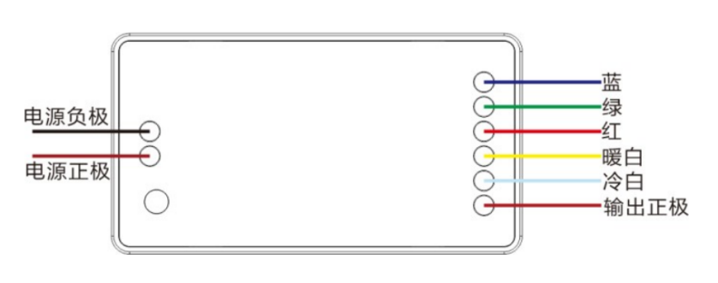

功能说明
功能 | 描述
入网 | 在网关入网允许打开的状态下,上电自动入网；
找设备 | 智能调光器入网后，在DMP端点击找设备选项，灯带开关状态反转（由亮变灭或由灭变亮）。
开关 | 智能调光器入网后，在DMP端控制开关，使用本智能调光器的灯具，可以执行开关控制。
调节亮度 | 调光器入网后，在DMP端控制调节亮度。灯带亮度会按照设置发生对应的变化；对应指令”LEV=XX;”精度1，调光范围：1~100
柔和调光 | 调光曲线经过伽马矫正，渐变过程中人不会感觉到亮度的突变和刺眼。
调节色温 | 调光器入网后，在DMP端控制色温，灯带色温会按照设置发生对应的变化；对应指令”CTM=XX;”精度1，调色范围：0~100；(默认CTM=50，占空比冷色50%、暖色50%)
调节颜色 | 调光器入网后，在DMP端控制颜色，灯带颜色会按照设置发生对应的变化；调光指令”VHU=XX;”  精度1，调色范围：0~255；(默认VHU=15。0-红色，85-绿色，170-蓝色，255-红色)
调节饱和度 | 调光器入网后，在DMP端发送键，灯带饱和度会按照设置发生对应的变化；调光指令”VSA=XX;”精度1，调色范围：0~100；(默认VSA=98。值越大颜色越纯，值越小颜色越淡，即白光混入越多)
颜色切换 | 调光器入网后，在DMP端可以快速切换颜色，灯带颜色会按照设置发生对应的变化；调光指令”WCH=X;”0~9 分别表示红、橙、黄、绿、 青、蓝、紫、白、暗、暖
渐变时间 | 使用本智能调光器的灯具，开关默认3秒渐变效果，入网后渐变效果0-10S可调。
颜色互斥 | 当RGB颜色模式激活时，色温熄灭。当色温模式激活时，RGB熄灭。两者不会同时亮起。
踢除设备 | 智能调光器入网后，在H5端或者在嵌入式WEB端点击踢除选项/删除设备选项，智能调光器会离开网络，不受控。现象：灯光熄灭后重新亮起，颜色恢复到出厂状态。
退网 | - 智能调光器输出端预设按键用于恢复出厂设置。操作方法：长按5秒以上后松手。设备被踢除后，可被新的网关发现，若3分钟内被新网关发现并保存后，该设备直接转移到新的网关网络，旧的网关无法控制该设备；若3分钟内未被新网关网络发现并保存，则直接回到旧网关网络；现象：改变颜色1秒后熄灭，最后恢复到原来的状态
产测模式 | 设备未保存网络状态下，可通过输出端按钮改变状态。入网保存后该功能失效；切换顺序如下：  - 红色100%输出，其他0  - 绿色100%输出，其他0  - 蓝色100%输出，其他0  - 暖色100%输出，其他0  - 冷色100%输出，其他0  - 关灯  - 开灯，亮度100，VHU=15，VSA=98

注意事项
- 请按照规格书要求，以标称电压供电，以免造成产品损坏；
2. 安装和更换本产品时，请勿带电操作，以免造成生命危险；
3. 接线必须严格按照接线说明操作，以免影响正常使用；
4. 请勿撞击、跌落、人为踩踏产品，严禁外力冲击线路板，避免造成产品损坏。
5. 在使用前，请查实产品有没有在运输过程损坏，如果出现损坏，请立即停止使用；
6. 严禁在长期潮湿或雨淋的场所使用；
7. 产品应远离酸、碱等腐蚀性物质；
8. 产品应远离火源。

敬告用户
1、欢迎您使用利尔达科技集团股份有限公司的产品，在使用我公司产品前，请先阅读此敬告；如果您已开始使用产品说明您已阅读并接受本敬告。
2、利尔达科技集团股份有限公司保留对产品所配备的全部资料的最终解释和修改权，如有更改将不另行通知。

产品质量控制标准
该产品的质量严格遵循利尔达科技股份有限公司质量控制体系
类别 | 名称
质量管理体系 | ISO9001：2015 质量管理体系认证
环境管理体系 | ISO14001：2015 环境管理体系认证

文件修订历史
版本 | 日期 | 变更描述
01 | 2024-5-7 | 初始版本

